THỰC HÀNH AN TOÀN HỆ THỐNG THÔNG TIN
LAB 10: REMOTE DNS CACHE POISONING
TRONG MÔI TRƯỜNG pfSense CÔ LẬP

Họ tên: Huỳnh Bảo Trân
MSSV: 1150070045
Lớp: 11_ĐH_TMĐT
Link youtube: https://youtu.be/lTSa0PCdECA

1. Chuẩn bị
- Tạo Snapshot
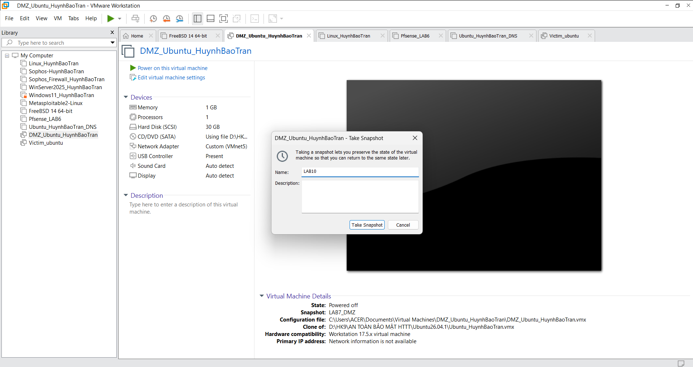
- Thêm Adapter ATTACKNET cho pfSense
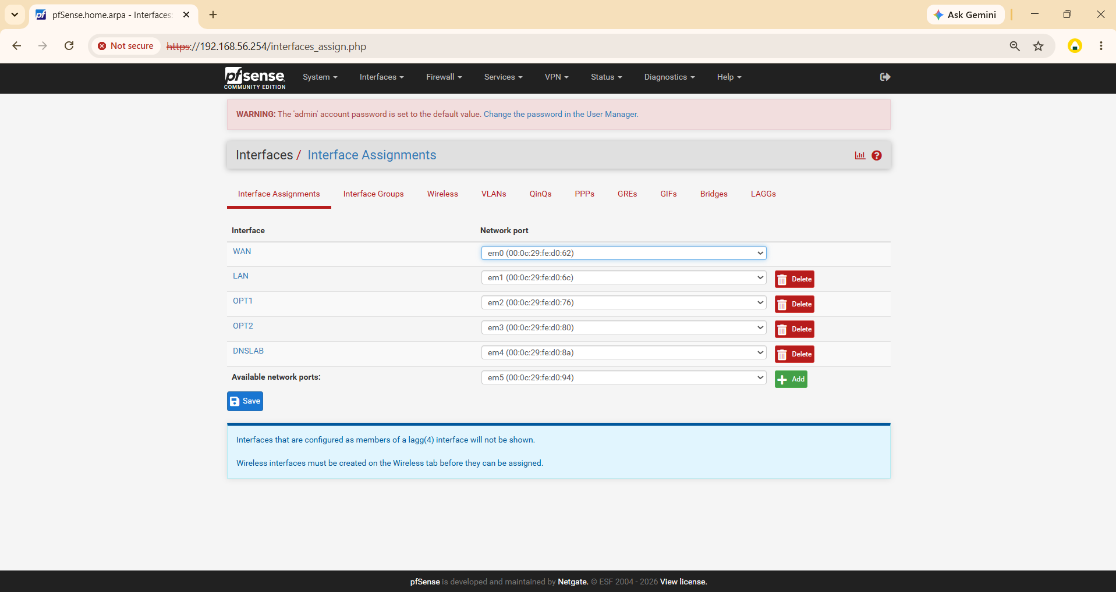
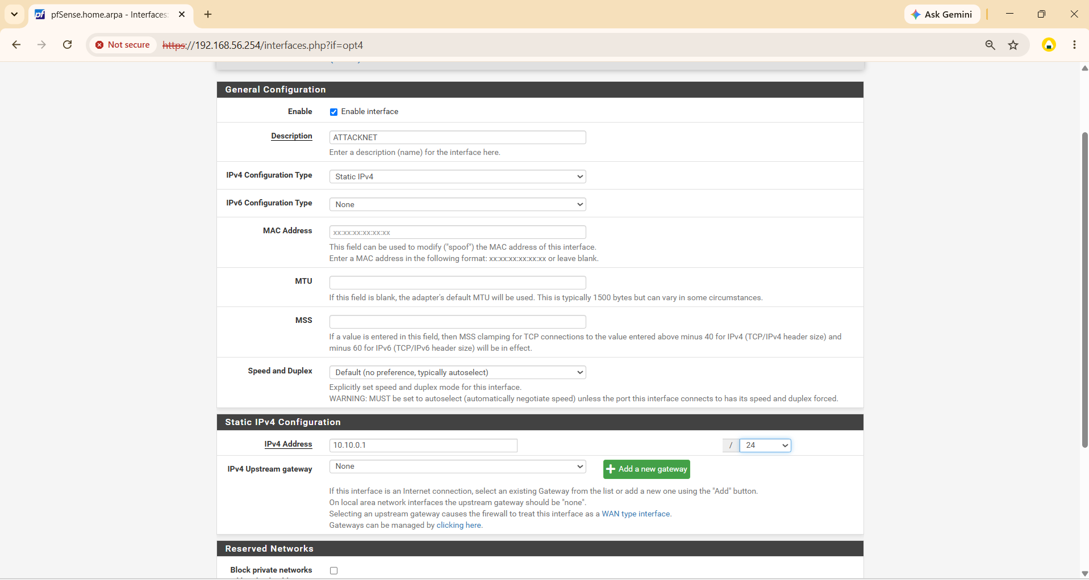
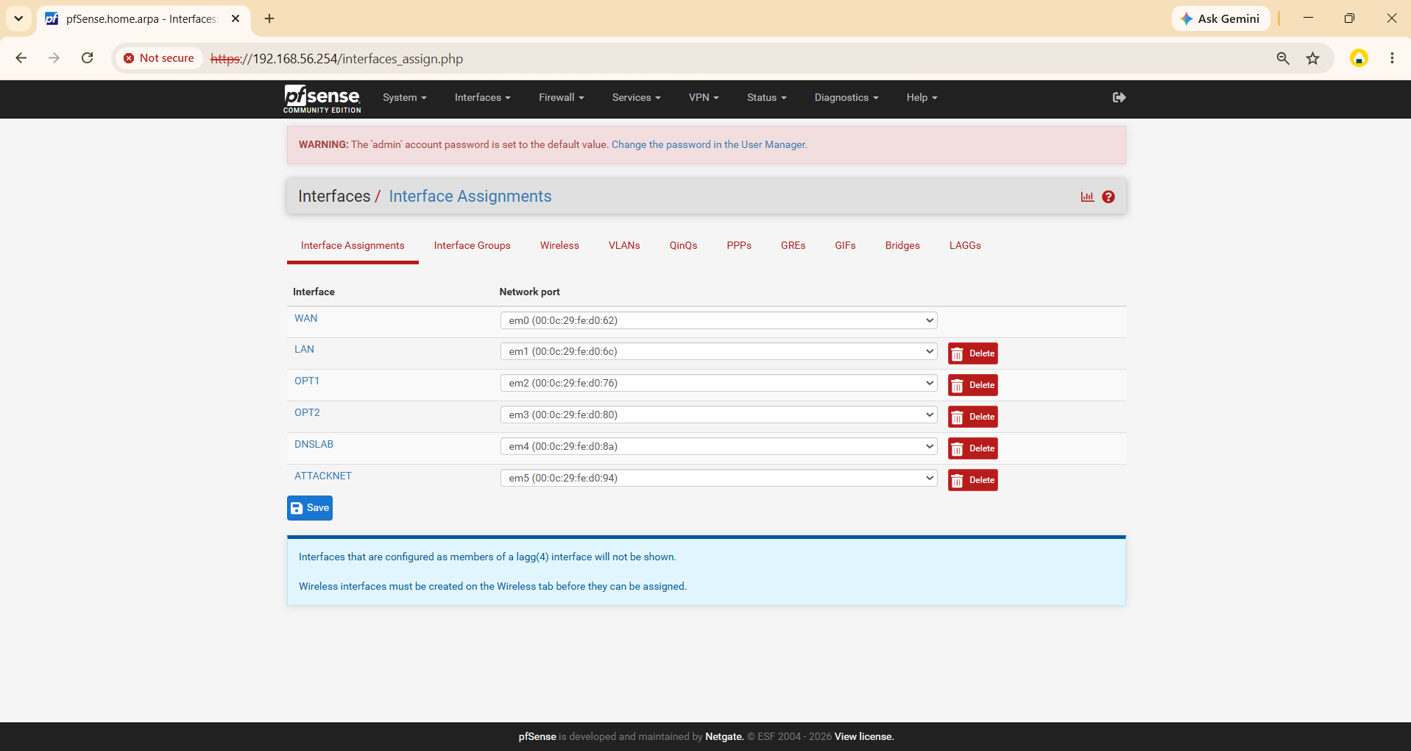
- Chuyển Kali khỏi DNSLAB
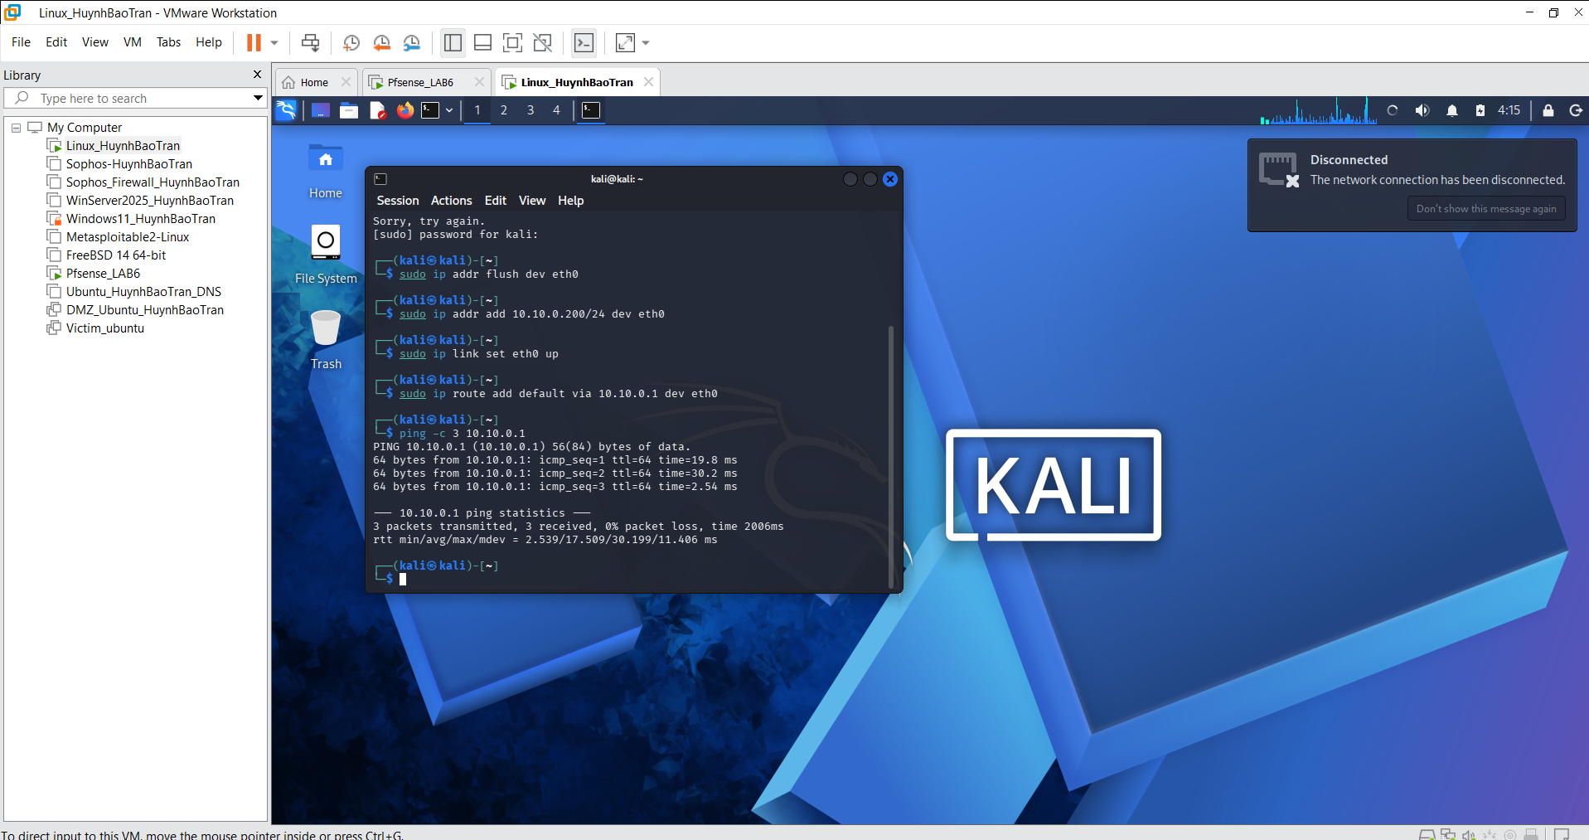
- Tạo Firewall Rules
DNSLAB
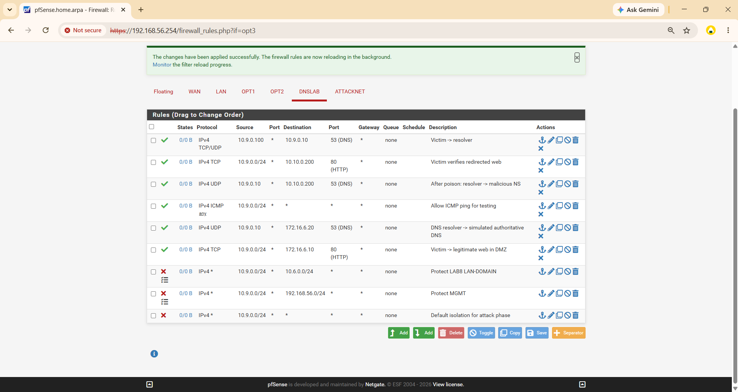
ATTACKNET
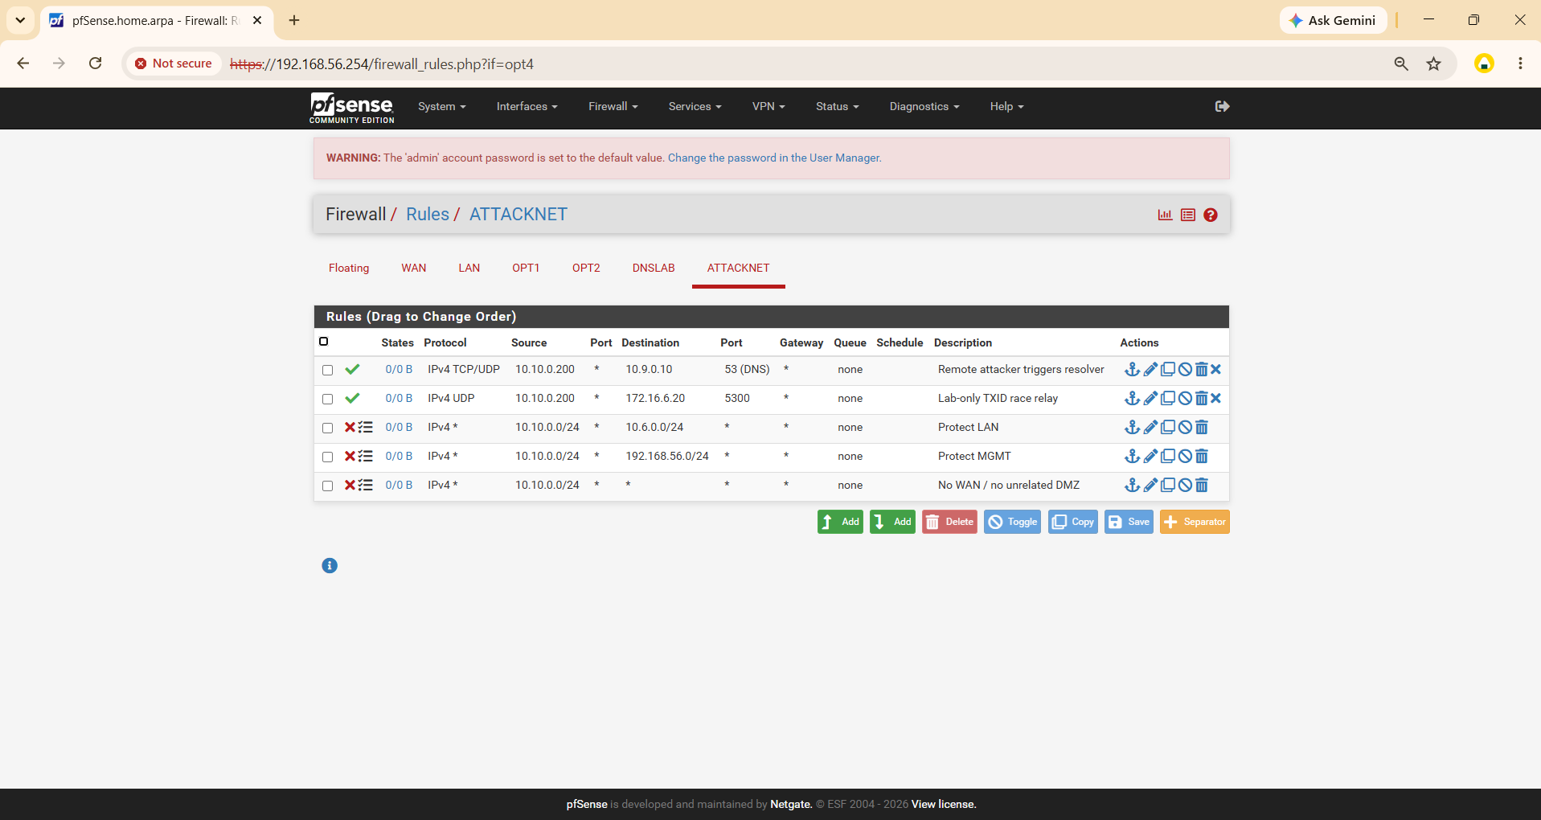
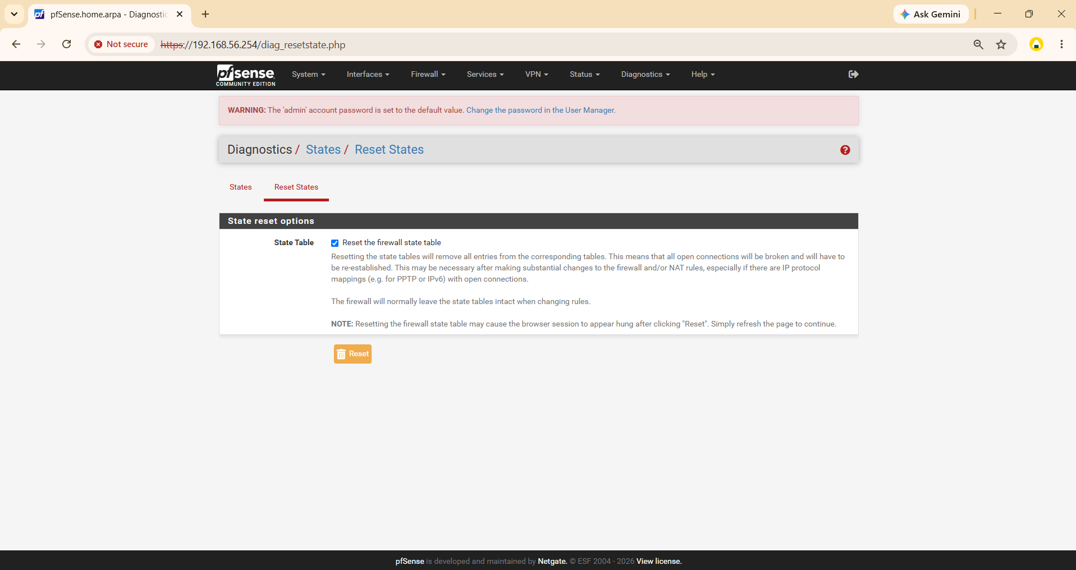
- Baseline BIND9 hiện đại trên DNS-SERVER
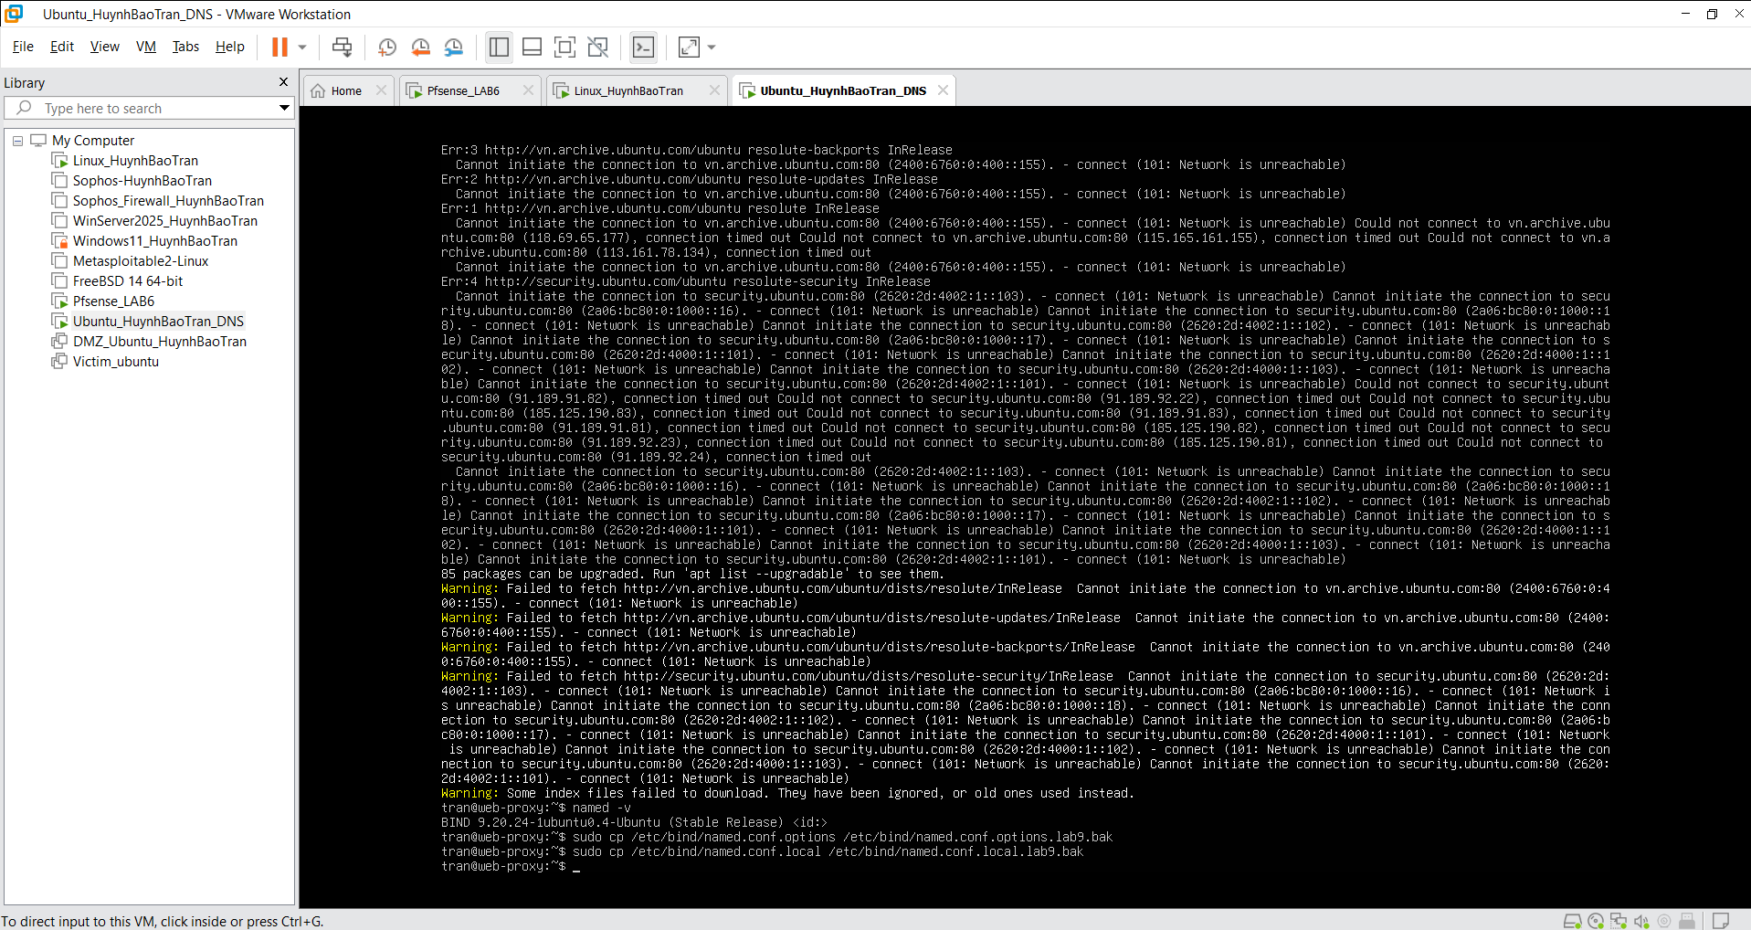

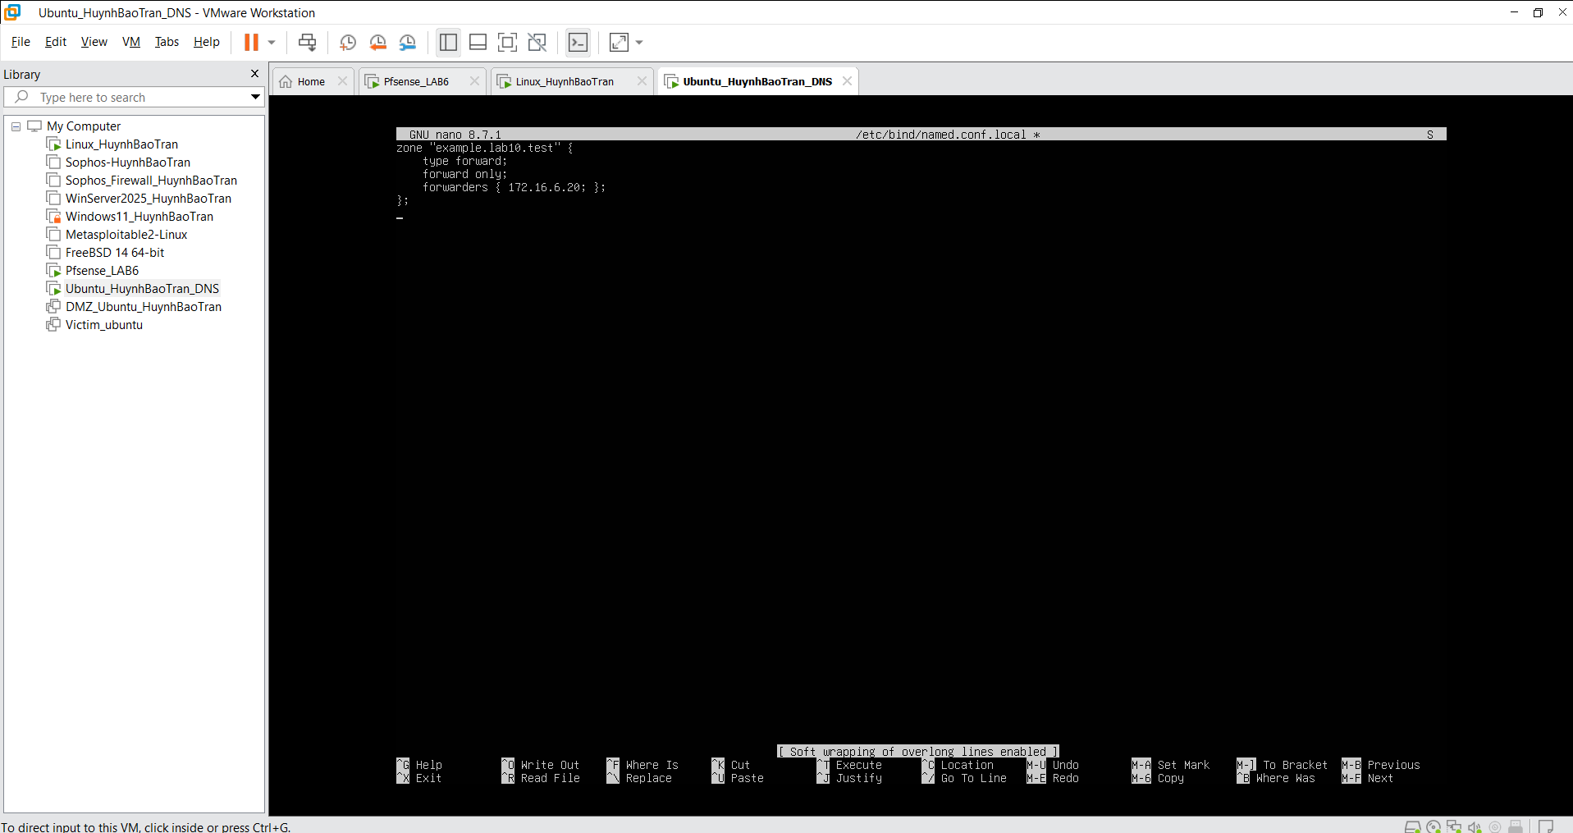
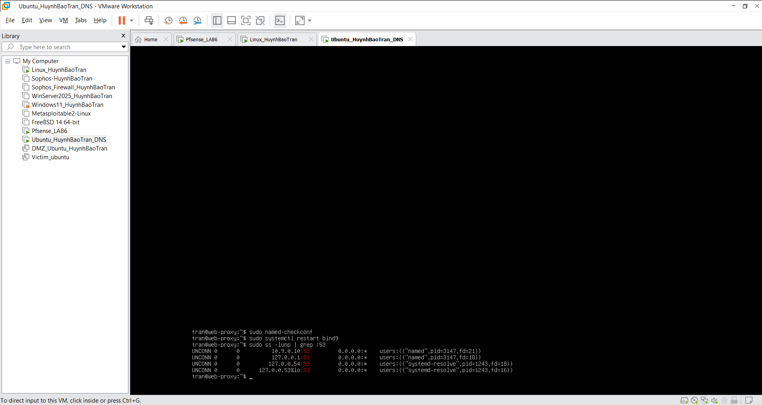
- Chạy AUTH-DNS/RELAY trên APP-TEST
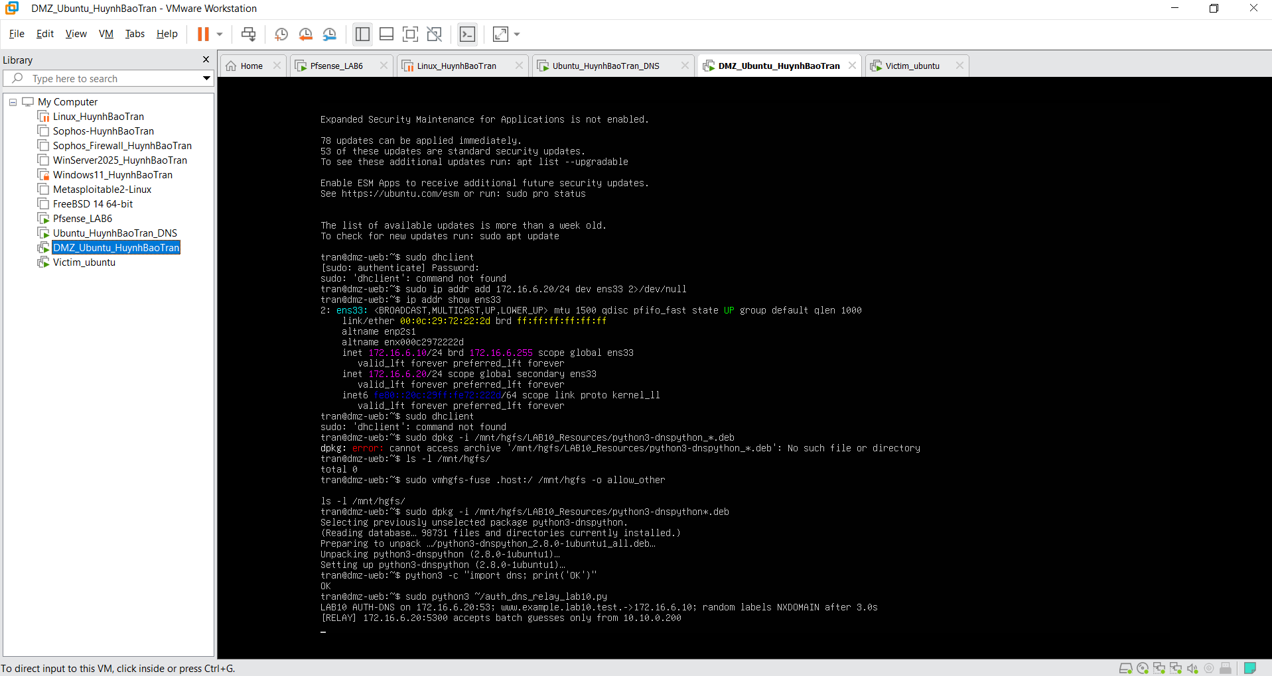
- Baseline từ VICTIM
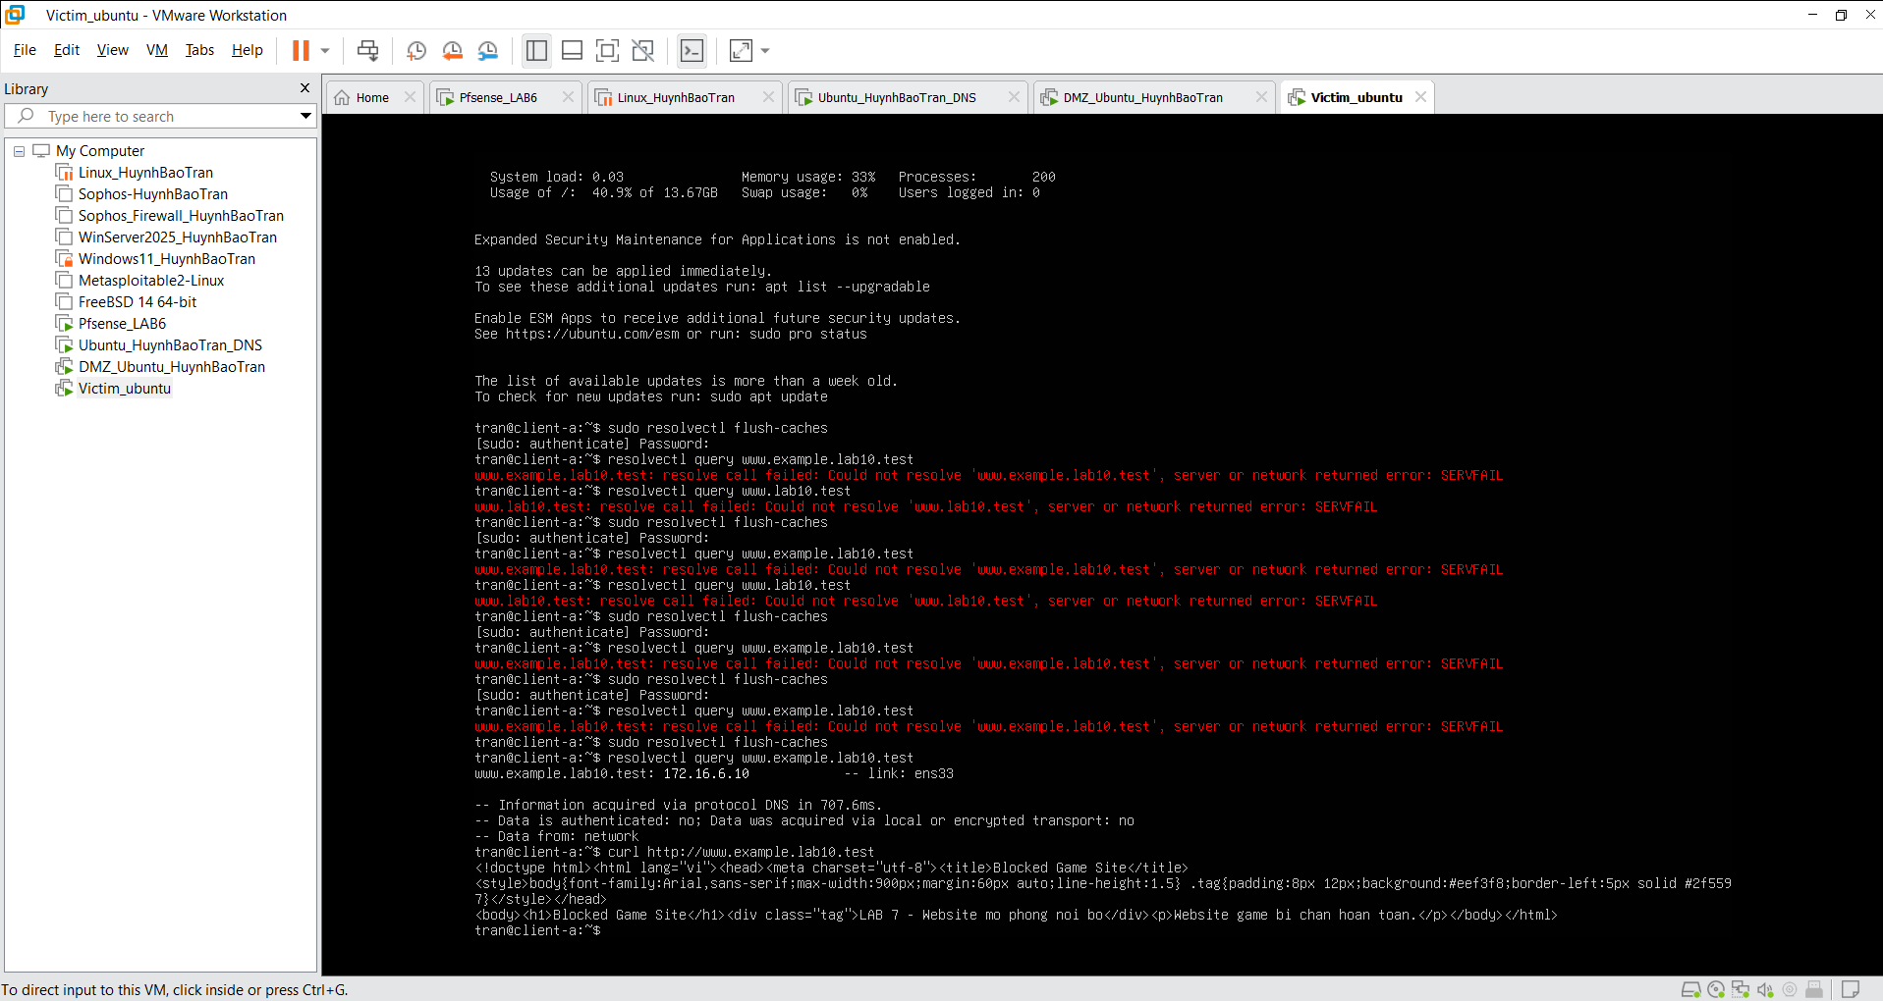
- XÁC NHẬN TÍNH "REMOTE" CỦA LAB
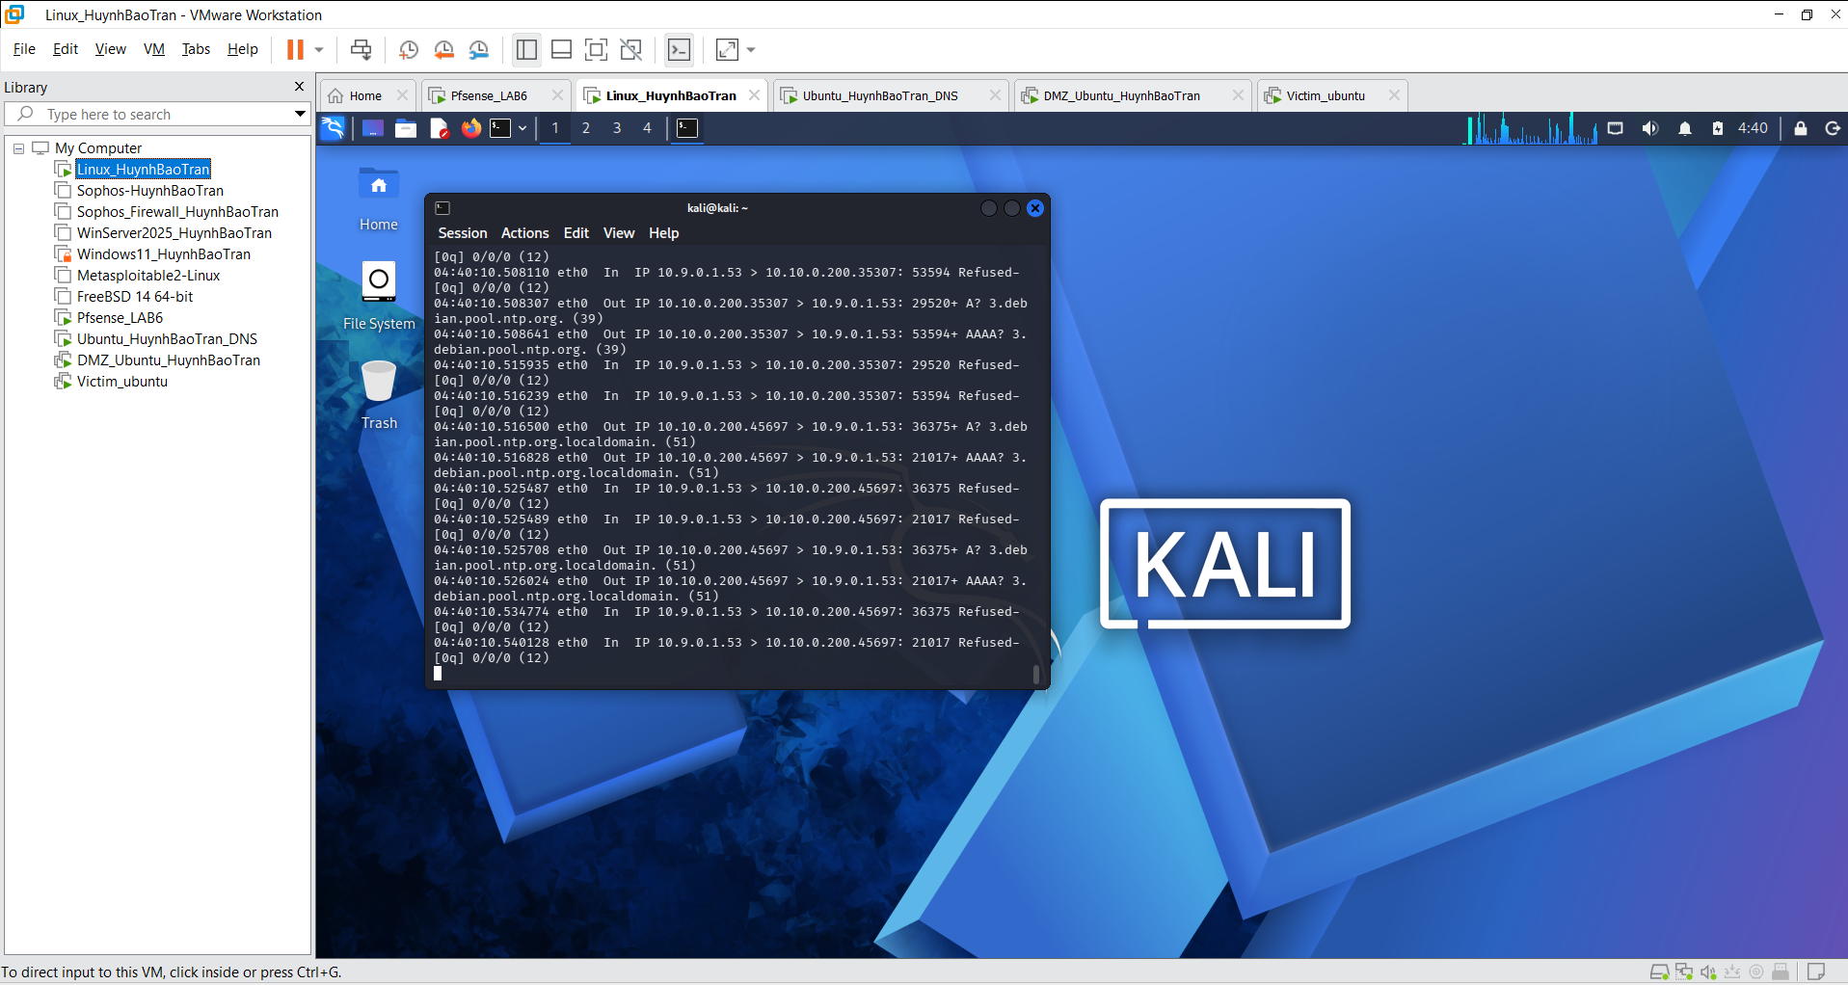
Trong danh sách các gói bắt được, hoàn toàn không xuất hiện bất kỳ gói tin nào trao đổi giữa DNS-SERVER (10.9.0.10), VICTIM (10.9.0.100) hay DMZ (172.16.6.20) đối với tên miền www.example.lab10.test
- PHA TẤN CÔNG - RESOLVER MÔ PHỎNG CÓ CHỦ ĐÍCH
Dừng BIND và chạy lab resolver
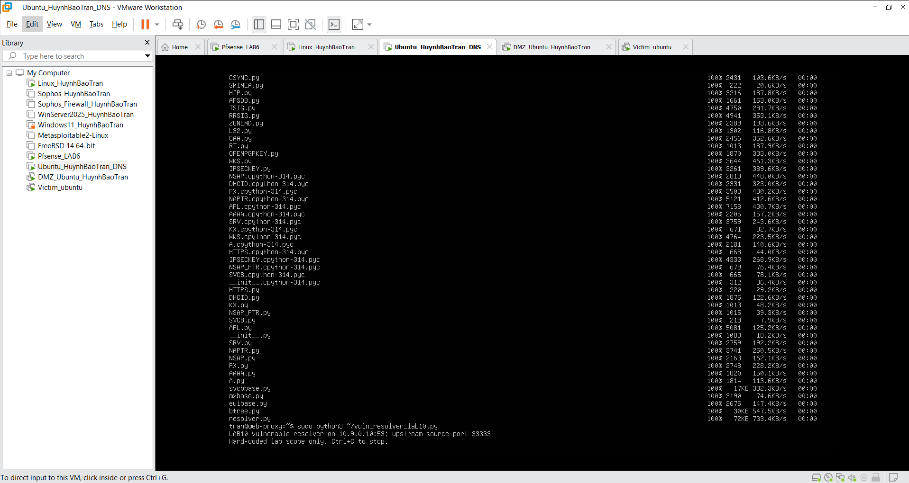
Chuẩn bị evil DNS và fake web trên Kali
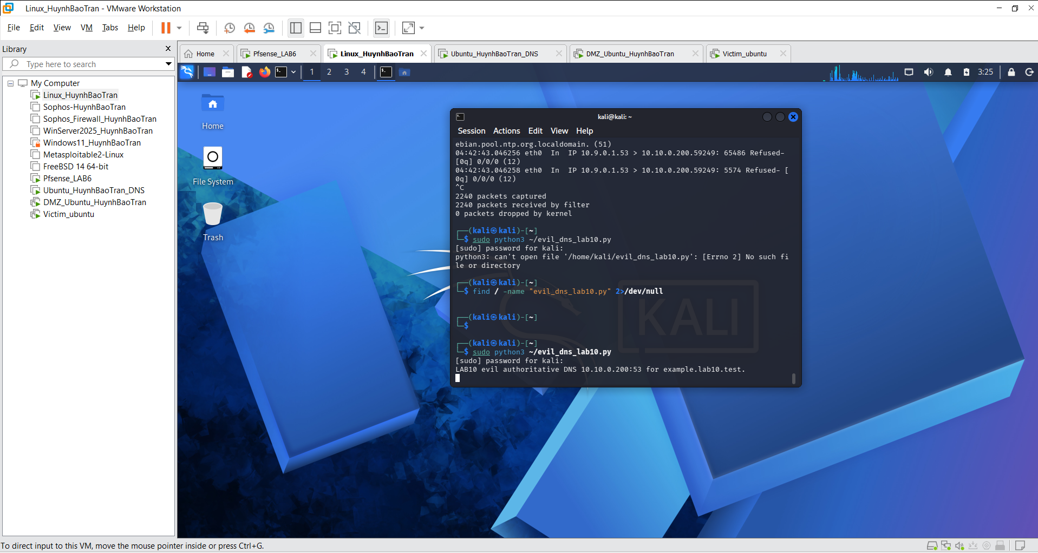
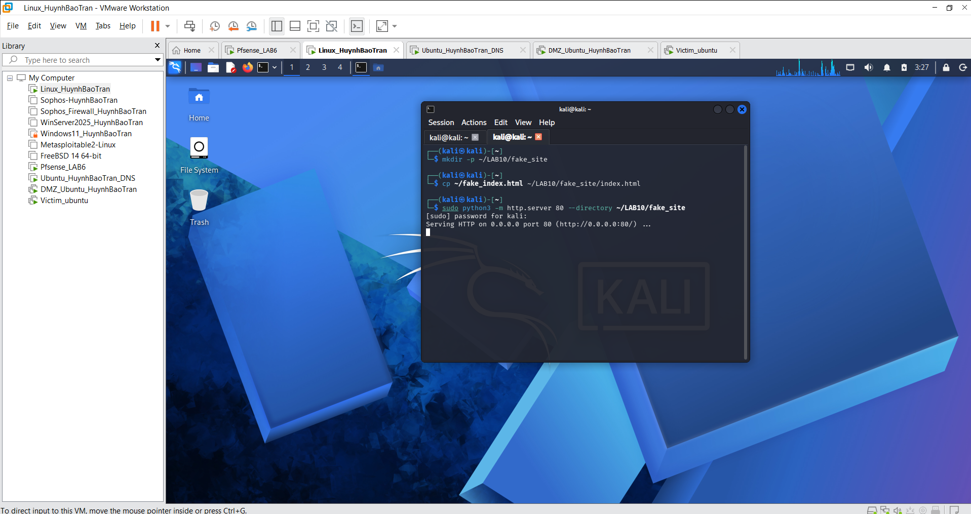
TASK 1 - REMOTE CACHE POISONING / KAMINSKY SIMULATION
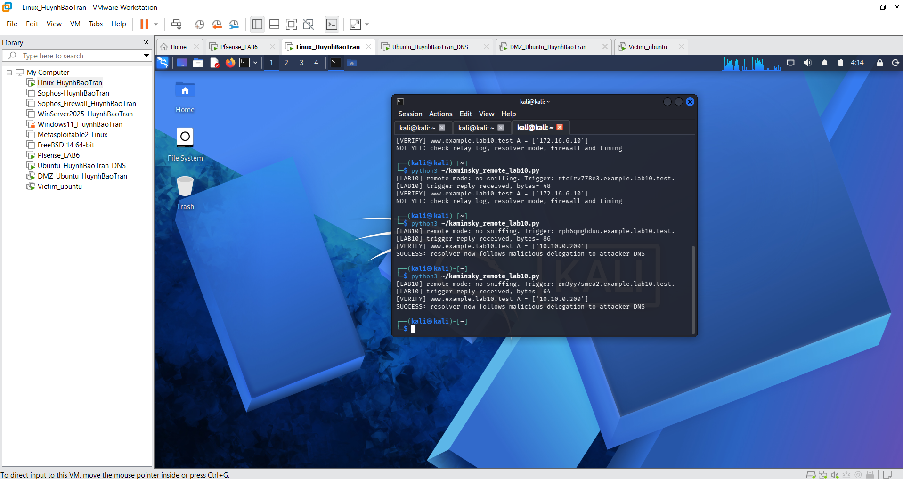
www.example.lab10.test A = 10.10.0.200
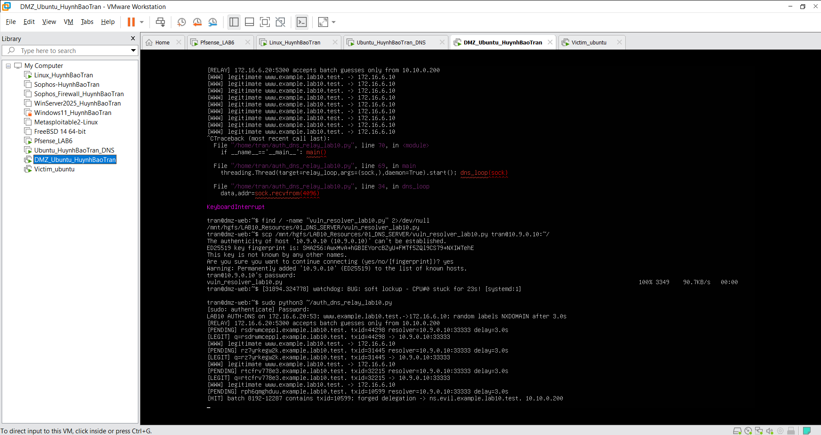
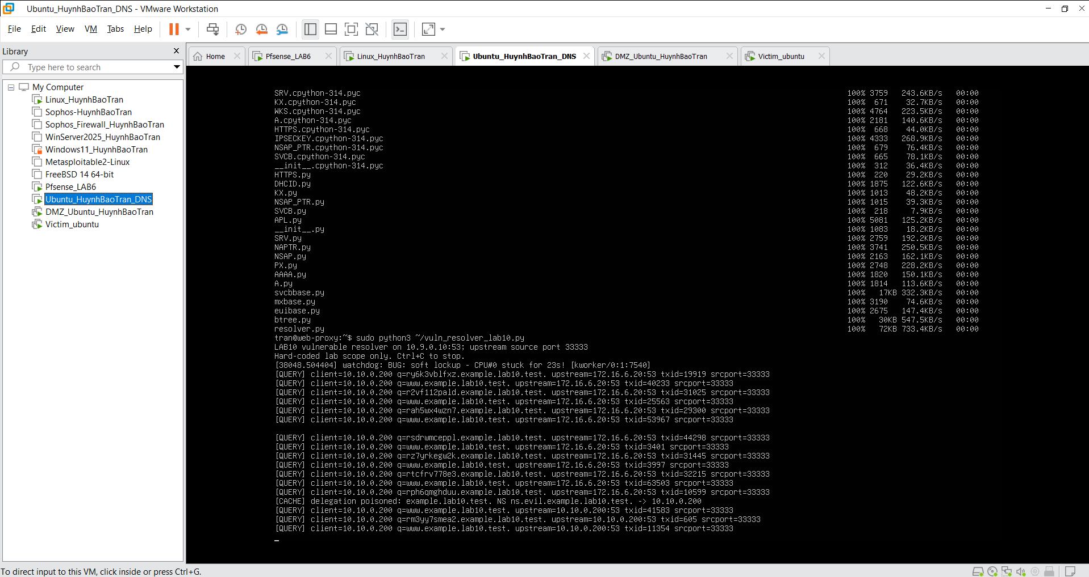
Kiểm tra từ VICTIM
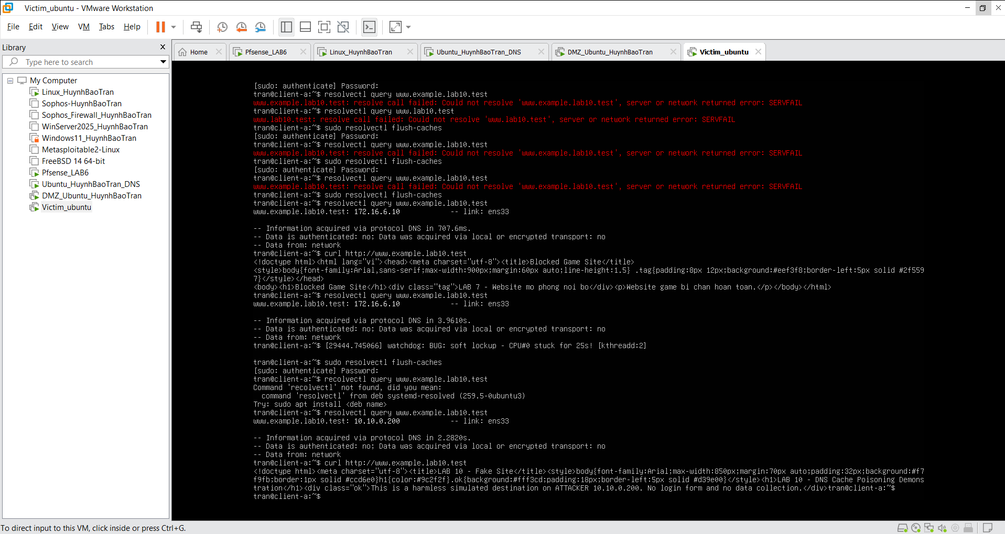
TASK 2 - PHÂN TÍCH CACHE VÀ KẾT QUẢ

Kiểm thử | Trước attack | Sau khi Poison (Task 1)
Phân giải www.example.lab10.test | 172.16.6.10 | 10.10.0.200
Authoritative DNS phục vụ zone | 172.16.6.20 (AUTH-DNS / RELAY) | 10.10.0.200 (ns.evil.example.lab10.test)
Nội dung Website hiển thị | DMZ-WEB hợp lệ | Fake Site (mô phỏng trên Kali)
Khả năng sniff gói của Kali | Không thể sniff giữa Resolver và DMZ | Không thể sniff (tấn công hoàn toàn bằng guessing)

- Trả lời câu hỏi:
Giải thích vì sao resolver thật có thể từ chối hoặc hạn chế cache Additional record ngoài phạm vi (bailiwick). Trong LAB 10, malicious NS được đặt trong chính example.lab10.test để glue 10.10.0.200 nằm trong phạm vi zone mô phỏng. Không được suy rộng rằng mọi resolver hiện đại sẽ chấp nhận cùng cấu trúc response.
Quy tắc Bailiwick (In-Bailiwick Verification):
- Bản chất cơ chế: Để ngăn chặn việc kẻ tấn công chèn các bản ghi độc hại cho những tên miền không thuộc quyền quản lý của name server đó (ví dụ: máy chủ quản lý example.com lại đính kèm thêm bản ghi ns.attacker.com hoặc bank.com), các DNS resolver hiện đại triển khai quy tắc kiểm tra phạm vi ủy quyền (bailiwick rule).
- Xử lý Glue / Additional record: Resolver chỉ chấp nhận và lưu cache các bản ghi glue record (địa chỉ IP đi kèm máy chủ phân giải) nếu tên máy chủ đó nằm trực tiếp dưới zone đang được ủy quyền (in-bailiwick). Mọi bản ghi bổ sung (Additional records) nằm ngoài zone ủy quyền (out-of-bailiwick) sẽ bị loại bỏ hoặc buộc resolver phải thực hiện truy vấn độc lập từ root để xác thực.
- Trong bài lab này, tên máy chủ DNS độc hại được đặt có chủ đích là ns.evil.example.lab10.test cùng với Glue A record là 10.10.0.200. Vì nó nằm ngay trong cùng namespace example.lab10.test, bản ghi này thỏa mãn quy tắc in-bailiwick của resolver mô phỏng, cho phép quá trình chuyển hướng thẩm quyền (delegation poisoning) thành công.
- Khôi phục BIND9 và Hardening
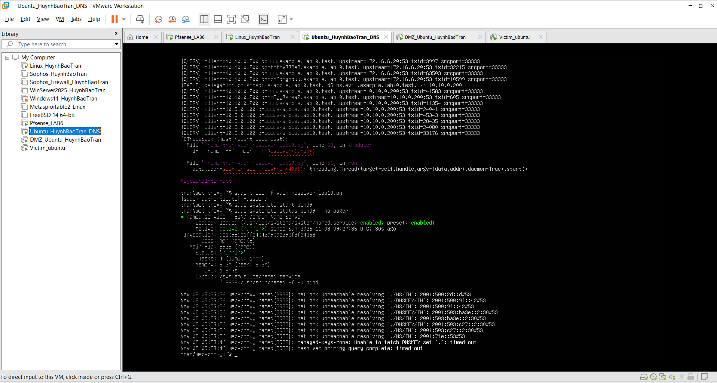
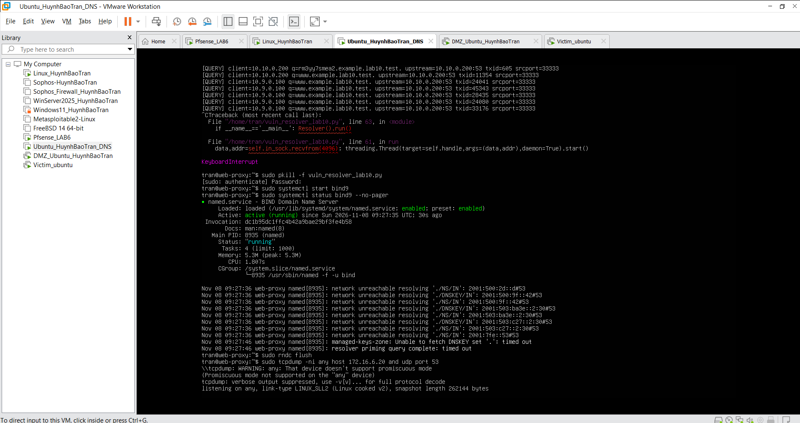
- Quan sát source-port randomization
Sau khi thêm nhiều query từ VICTIM với tên ngẫu nhiên và ghi lại source port
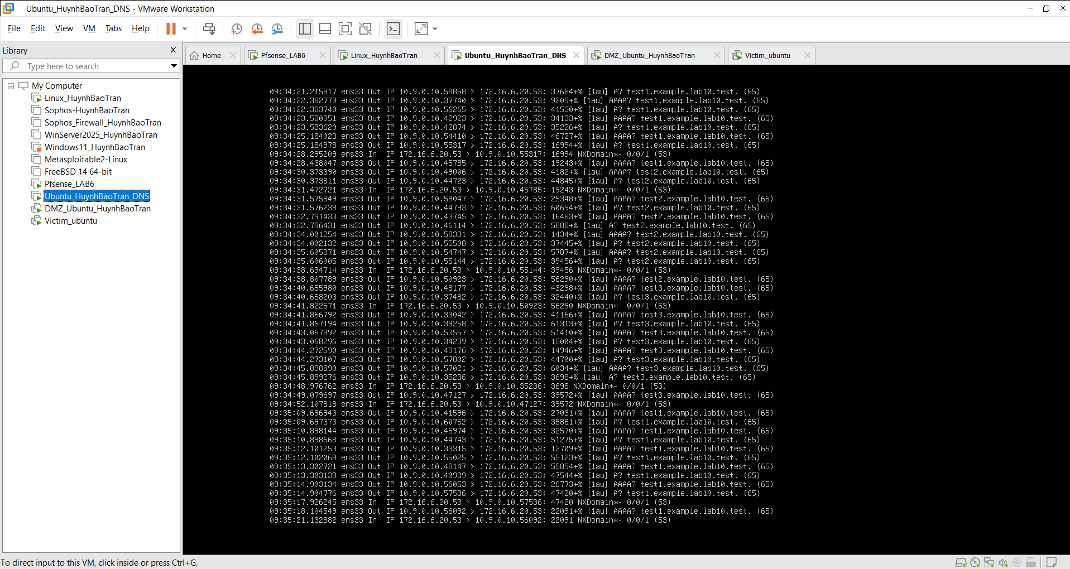

1. Vì sao LAB 10 buộc Kali rời DNSLAB và đặt Promiscuous Mode = Deny?
- Để mô phỏng chân thực kịch bản Remote DNS Cache Poisoning.
2. Trong remote poisoning, attacker thiếu thông tin nào so với LAB trước?
So với môi trường cục bộ (local), attacker từ xa bị thiếu 2 trường thông tin cốt lõi trong gói tin truy vấn của Resolver:
- DNS Transaction ID (TXID): Giá trị số nguyên 16-bit ngẫu nhiên nằm trong DNS header.
- UDP Source Port: Cổng nguồn mà Resolver mở ra để gửi truy vấn upstream sang Authoritative Server.
3. Nếu chỉ có transaction ID 16-bit, xác suất một batch K giá trị chứa TXID đúng là bao nhiêu?
- Không gian của Transaction ID là 16-bit, tương đương $N=2^{16}=65.536$ giá trị khả dụng.
4. Source-port randomization làm tăng không gian đoán như thế nào?
Khi cổng nguồn bị cố định (như cổng 33333 của resolver mô phỏng), kẻ tấn công chỉ cần vét cạn không gian TXID 16-bit ($2^{16}≈6,5×{10}^{4}$ khả năng).
5. Vì sao dùng tên ngẫu nhiên ở mỗi vòng giúp vượt qua cache effect?
Trong tấn công DNS thông thường, nếu dự đoán sai một tên miền cố định (ví dụ www.example.lab10.test), gói tin hợp lệ từ Authoritative DNS sẽ về đích trước và được resolver lưu vào cache với thời gian sống (TTL). Trong suốt khoảng thời gian TTL này, resolver không gửi thêm truy vấn nào nữa, khiến attacker không thể tiếp tục gửi gói tin giả mạo.
Kỹ thuật Kaminsky: Kẻ tấn công liên tục gửi truy vấn với các tiền tố ngẫu nhiên (ví dụ r2vf112pald.example.lab10.test, rah5wx4wzn7...). Vì các tên này hoàn toàn mới và chưa từng có trong cache, resolver buộc phải liên tục mở truy vấn upstream mới sang Authoritative Server, tạo ra các cơ hội (race window) nối tiếp nhau để attacker đoán TXID mà không bị khóa bởi cache.
6. Bản ghi NS và glue A có vai trò gì trong việc đổi hướng resolver?
Bản ghi NS (Name Server): Nằm trong phần Authority của gói phản hồi giả mạo, dùng để tái ủy quyền quyền quản trị của toàn bộ zone example.lab10.test sang máy chủ DNS do attacker kiểm soát (ns.evil.example.lab10.test).
Bản ghi Glue A: Nằm trong phần Additional, cung cấp trực tiếp địa chỉ IP (10.10.0.200) của máy chủ ns.evil.example.lab10.test. Nếu không có glue record này, resolver sẽ không biết liên lạc với NS độc hại ở địa chỉ nào và sẽ loại bỏ ủy quyền.
Kết hợp: Việc đầu độc thành công cả NS và Glue A giúp attacker kiểm soát phân giải cho toàn bộ tên miền (tất cả các subdomains hiện tại và tương lai) thay vì chỉ một bản ghi A đơn lẻ.
7. Vì sao Additional record ngoài bailiwick có thể bị resolver từ chối?
Quy tắc Bailiwick: Là cơ chế bảo vệ của resolver nhằm đảm bảo một máy chủ Authoritative chỉ có thẩm quyền cung cấp thông tin cho chính phân vùng (zone) mà nó được ủy quyền quản lý.
Nếu Authoritative Server của example.lab10.test gửi kèm các bản ghi Additional nằm ngoài phạm vi quản lý của nó (out-of-bailiwick, ví dụ cố tình gán IP cho google.com hoặc bank.com), resolver sẽ coi đây là thông tin không đáng tin cậy và từ chối lưu vào cache nhằm ngăn chặn tấn công chiếm quyền các zone khác trên Internet.
8. Tại sao LAB 10 dùng .test thay cho website thật?
Tuân thủ tiêu chuẩn an toàn (RFC 2606): TLD .test là tên miền dành riêng cho môi trường thử nghiệm và phát triển, không bao giờ được định tuyến hay đăng ký trên Internet công cộng.
Đảm bảo tính cô lập và phòng ngừa sự cố: Tránh làm ô nhiễm cache thật của máy tính, ngăn chặn rò rỉ lưu lượng tấn công ra ngoài trường học/ISP, và không vi phạm quy định an toàn thông tin khi thực hành thử nghiệm khai thác.
9. Phân biệt tác dụng của DNSSEC validation, recursion ACL và firewall segmentation.
DNSSEC Validation: Cung cấp tính toàn vẹn và xác thực nguồn gốc dữ liệu DNS bằng chữ ký số. Nếu gói DNS response bị kẻ tấn công giả mạo (không có chữ ký hợp lệ từ khóa ủy quyền), resolver sẽ phát hiện dữ liệu bị sửa đổi và từ chối trả về kết quả (trả về lỗi SERVFAIL).
Recursion ACL: Giới hạn đối tượng client được phép yêu cầu máy chủ thực hiện truy vấn đệ quy. Ngăn chặn kẻ tấn công bên ngoài lợi dụng máy chủ làm Open Resolver để kích hoạt quá trình đầu độc cache hoặc tấn công DNS Amplification.
Firewall Segmentation: Phân vùng mạng và kiểm soát luồng giao tiếp ở tầng mạng (Layer 3/4). Ngăn kẻ tấn công truy cập trái phép vào các vùng nhạy cảm, chặn nghe lén gói tin nội bộ và giới hạn các cổng/dịch vụ chỉ cho phép những luồng hợp lệ đi qua.
10. Vì sao race relay không làm cho LAB 10 trở thành mô hình tấn công Internet thực tế?
Trên Internet thực tế, kẻ tấn công phải phát tán hàng trăm nghìn đến hàng triệu gói tin UDP (packet flood) với các TXID đoán mò với độ trễ mạng thực tế, tỷ lệ va chạm chính xác rất thấp và dễ bị các thiết bị mạng phát hiện/chặn.
race relay trong lab sử dụng cơ chế tiếp sức qua cổng UDP 5300 nội bộ: nó nhận trước danh sách batch TXID và tự động phát forged response đúng thời điểm khi thấy TXID khớp. Đây là mô hình mô phỏng môi trường học thuật giúp tái hiện nguyên lý Kaminsky mà không gây nghẽn đường truyền ảo hoặc làm treo máy tính của sinh viên.
11. Khi khôi phục BIND, vì sao Kali không nên còn quyền recursion?
Nếu máy trạm của attacker (10.10.0.200) có quyền yêu cầu đệ quy (recursion), kẻ tấn công có thể chủ động ra lệnh cho resolver gửi các truy vấn ra ngoài theo ý muốn (như cách chạy trigger tên miền ngẫu nhiên trong bài lab).
Việc thu hẹp ACL chỉ cho dải mạng tin cậy (10.9.0.0/24) đệ quy sẽ tước bỏ khả năng kích hoạt resolver của attacker, biến resolver thành Closed Resolver đối với các vùng mạng ngoài.
12. Nêu tối thiểu bốn biện pháp hardening resolver production.
- Source-Port Randomization (SPR): Sử dụng các phiên bản DNS Server hiện đại (như BIND 9.18+) để chọn ngẫu nhiên cổng UDP nguồn cho mỗi truy vấn upstream.
- Kích hoạt DNSSEC Validation: Cấu hình xác thực chữ ký số DNSSEC (dnssec-validation auto;) để đảm bảo tính toàn vẹn của các bản ghi từ các Authoritative Server có hỗ trợ DNSSEC.
- Giới hạn Recursion (Thu hẹp ACL): Chỉ cho phép các subnet nội bộ tin cậy được thực hiện truy vấn đệ quy (allow-recursion { trusted_nets; };), tắt hoàn toàn chế độ Open Resolver.
- Phân vùng mạng và Firewall: Ngăn cách Resolver trong vùng mạng bảo vệ riêng, chặn các gói DNS giả mạo địa chỉ IP (áp dụng BCP 38 / Anti-Spoofing Filter), và giới hạn lưu lượng truy vấn bất thường (Rate Limiting / RRL).

